自费项目申请单（代协议）
申请单位信息：
单位名称 | 联系人 | 职务 | 电话
本单位在“2019北京电视节目交易会（春季）”中申请以下打钩自费项目：
项目辑录
内容 | 画面尺寸（宽×高） | 出血尺寸（宽×高） | 价格（元） | 数量 | 总额
封面 | 285mm×195mm | 291mm×201mm | 10万 | /
封底 | 285mm×225mm | 291mm×231mm | 5万 | /
封二 | 285mm×275mm | 291mm×281mm | 4万 | /
封三 | 285mm×275mm | 291mm×281mm | 3万 | /
前插 | 285mm×275mm | 291mm×281mm | 1.5万/P
中插 | 285mm×275mm | 291mm×281mm×2 | 0.5万/P
后插 | 285mm×275mm | 291mm×281mm | 1万/P
内页（剧目信息） | / | / | 0.1万/剧
会务手册
内容 | 画面尺寸（宽×高） | 出血尺寸（宽×高） | 价格（元） | 数量 | 总额
封面 | 140mm×150mm | 146mm×156mm | 6万 | /
封底 | 140mm×180mm | 146mm×186mm | 3万 | /
封二 | 140mm×210mm | 146mm×216mm | 3万 | /
封三 | 140mm×210mm | 146mm×216mm | 2万 | /
前插 | 140mm×210mm | 146mm×216mm | 1万/P
后插 | 140mm×210mm | 146mm×216mm | 0.5万/P
会务指南
内容 | 画面尺寸（宽×高） | 出血尺寸（宽×高） | 价格（元） | 数量 | 总额
封底 | 115mm×210mm | 121mm×216mm | 2万 | /
喷绘海报
内容 | 画面尺寸（宽×高） | 价格（元） | 数量 | 总额
现场海报 | 950mm×1700mm | 0.2万/幅
户外海报 | 3000mm×4000mm | 3万/幅
车身海报 | / | 4万/幅
室内包柱 | 1700mm×3500mm | 8万/8面
其他宣传品
内容 | 说明 | 画面尺寸（宽×高） | 出血尺寸（宽×高） | 价格（元） | 总额
代表证 | 背面广告 | 85mm×125mm | 91mm×131mm | 3万
 | 挂绳LOGO展示 | / |  | 2万
资料袋 | 单面印制公司名称或LOGO | / |  | 3万
 | 宣传资料入袋 | / |  | 1万
U盘 | LOGO展示可录入片花 | 商议 |  | 3万
商务洽谈间
内容 | 说明 | 规格 | 价格（元） | 数量 | 总额
商务套间（九号楼） | 4天3晚，含会期就餐券两套 | 会期 | 0.7万
商务标间（九号楼） | 4天3晚，含会期就餐券两套 | 会期 | 0.5万
非商务间（四/五/六号楼） | 4天3晚，含会期就餐券两套 | 会期 | 0.3万
九号楼商务会议室 | 面积50-80㎡不等按需分配 | 1天 | 0.8万/间
六号楼商务会议室 | 面积200-260㎡不等按需分配 | 0.5天 | 0.8万/间
活动申请
内容 | 说明 | 规格 | 价格（元） | 总额
新剧发布会 | 设备布置及活动宣传 | 1小时 | 0.5万/场
赞助冠名
内容 | 说明 | 规格 | 价格（元） | 总额
赞助 | 客房点心赞助 | 900份 | 3万
 | 其他形式赞助 | 面议 | 面议
冠名 | 冠名协办 | 面议 | 面议
合计金额为人民币 （大写） 元 ，将于五个工作日内全款汇至协会账户，并将付款凭证邮件提交至交易会邮箱cbbpatjh@vip.sina.com。
账户名称：首都广播电视节目制作业协会
账 号：7112210182600036519
开户银行：中信银行北京崇文支行

请提供如下信息以开具发票：
增值税普通发票请填写：
发票抬头 | （限注册单位） | 发票摘要 | □展览制作费□会务费
纳税识别号 |  | 附一般纳税人资格证明扫描件，JPG格式
增值税专用发票请填写：
发票抬头 | （限注册单位） | 发票摘要 | □展览制作费□会务费
纳税识别号 |  | 附一般纳税人资格证明扫描件，JPG格式
开户行 |  | 公司地址
帐号 |  | 公司电话
经办人：
盖 章：
日 期： 年 月 日

提交方式：盖章扫描后连同word版文件一并发至交易会邮箱cbbpatjh@vip.sina.com。

自费项目文件制作要求
资料提交要求：
1.宣传品如《项目辑录》、《会务手册》、《会务指南》、代表证等资料提交要求：CMYK模式，300dpi，JPG格式。
2.喷绘海报等资料提交要求：CMYK模式，72dpi，JPG格式。
注意：彩页内容设计须距离裁切线不小于5mm（距带出血图边缘不小于8mm）。

提交截止时间：
《项目辑录》：2019年1月25日
《会务手册》、《会务指南》、代表证、喷绘海报等资料：2019年2月20日

资料提交方式：
请邮件提交参展资料至cbbpatjh@vip.sina.com，并同会务组确认收发情况。
邮件标题请注明“机构名称+资料类型”（未注明机构名称者可能会被遗漏查看）。

九号楼北门户外海报位置编号
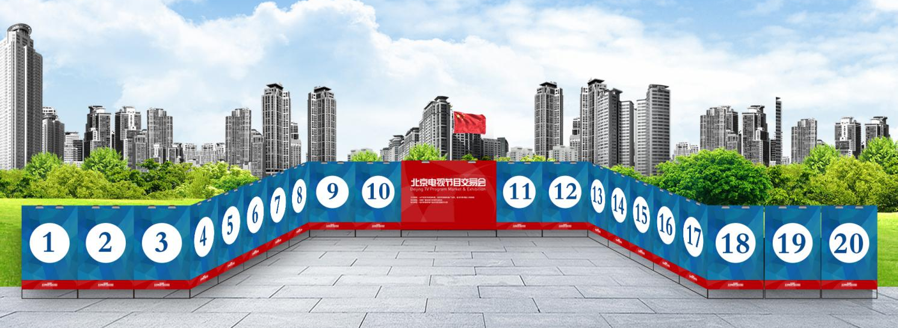
1 | 2 | 3 | 4 | 5 | 6 | 7 | 8 | 9 | 10 | 11 | 12 | 13 | 14 | 15 | 16 | 17 | 18 | 19 | 20

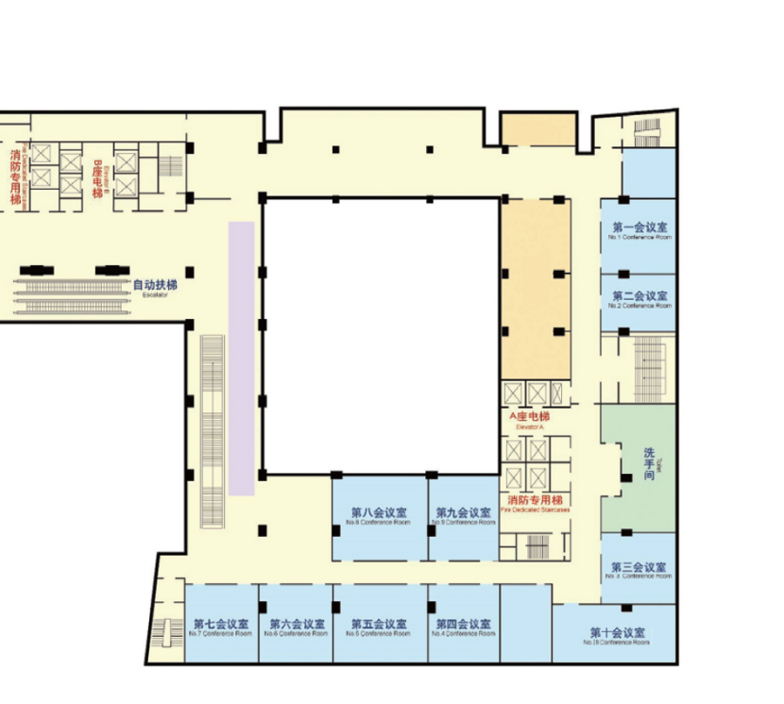
九号楼二层商务会议室基本情况

名称 | 面积 | 会场布置要求
第一会议室 | 71㎡
第二会议室 | 49㎡
第三会议室 | 68㎡
第四会议室 | 68㎡
第五会议室 | 88㎡
第六会议室 | 68㎡
第七会议室 | 68㎡
第八会议室 | 88㎡
第九会议室 | 74㎡

